ACTA No. | COPASST SST 08-2023 | FECHA |  | 31 de agosto del 2023
ASUNTO | Reunión mensual del Comité de COPASST.
LUGAR | Oficina de Excavaciones Correa Mejía S.A.S
HORA DE INICIO | 2:00 pm |  | HORA FINAL |  | 4:00 pm
ASISTENTES | Fabio Andrés Correa – Principal del empleador.  Jorge Delgado – Principal de los trabajadores.
OBJETIVO REUNION | Cumplimiento normativo.

ORDEN DEL DIA / PUNTOS A TRATAR
- Verificación de la asistencia y quórum
- Nombramiento del presidente y secretario
- Lectura del Acta Anterior No. COPASST SST 07-2023
- Gestión del cambio
- Verificación del cumplimiento del plan de trabajo anual
- Cronograma de Capacitaciones para COPASST
- Accidentalidad e incidente.
- Propuestas del comité.
- Próxima Reunión.

DESARROLLO
- Verificando que existe quórum para deliberación y toma de decisiones, se procede a dar inicio al desarrollo de la reunión.
- Se designa para esta reunión de presidente a Fabio Andrés Correa Mejía y secretario a Jorge Delgado.
- Se realiza lectura del acta anterior Nro. COPASST SST 07-2023 con fecha de 27 de julio de 2023 y se aprueba.
- Gestión del cambio.

El 31 de julio del 2023 entró en vigencia la Ley 2306 de 2023 por medio de la cual se promueve la protección de la maternidad y la primera infancia, se crean incentivos y normas para la construcción de áreas que permitan la lactancia materna en el espacio público y se dictan otras disposiciones.

Se da inicio a la lectura de la norma y se identifica que el articulo 6 modifica el artículo 238 del Código Sustantivo del Trabajo el Cual determina el descanso remunerado durante la lactancia:
- El empleador está en la obligación de conceder a las trabajadoras dos descansos, de 30 minutos cada uno, dentro de la jornada para amamantar a su hijo, sin descuento alguno en el salario por dicho concepto, durante los primeros 6 meses de edad; y una vez cumplido este periodo, un descanso de 30 minutos en los mismos términos hasta los dos años de edad del menor; siempre y cuando se mantenga y manifiesta una adecuada lactancia materna continua.
- El empleador está en la obligación de conceder más descanso que los establecidos en el inciso anterior si la trabajadora presenta certificado médico en el cual se expongan las razones que justifiquen ese mayor número de descansos.
- Para dar cumplimiento a la obligación consagrada en este artículo, los empleadores deben establecer en un local contiguo a aquel en donde la mujer trabaja, una sala de lactancia o un lugar apropiado para guardar al niño.
- Los empleadores pueden contratar con las instituciones de protección infantil el inciso anterior.

En vista que hay un ajuste del código sustantivo del trabajo, se realizara revisión del reglamento interno de trabajo para realizar las modificaciones pertinentes. Por otra parte, se indica que hasta el momento no contamos con madres lactantes ni madres en gestación; sin embargo se cumplirá con la medida cuando se presente la ocasión.

- Cumplimiento del plan de trabajo anual: Se realizaron las actividades propuesta.

Las dos actividades programadas y ejecutadas en el mes de agosto del 2023, es la realización de la reunión del comité COPASST y la revisión documental (procedimientos) del SG-SST lo cual fue efectuado; cabe mencionar que durante el año se realizaron actualizaciones y revisiones. Así mismo se realizó la matriz documental del SG-SST.

- De acuerdo a la programación de capacitaciones para el COPASST se identifica que el próximo tema se realizara en el mes de octubre, según cronograma:

MES | DÍA | AÑO | TEMA
Abril | 27 | 2023 | Obligaciones y funciones del COPASST (Ejecutada)
Julio | 27 | 2023 | Investigación accidentes de trabajo (Ejecutada)
Octubre | 31 | 2023 | Identificación de Peligros y Riesgos mediante Inspecciones

- Cabe mencionar que la reunión del copasst del mes de Julio se relaciona que no se presentaron accidentes de trabajos debido a que la fecha de realización fue el 27 de julio; sin embargo para este mes de agosto se socializa AT ocurrido el 31 de Julio del 2023.

Descripción del AT: siendo 31/07/2023 a las 11:00 am el trabajador se encontraba ayudándole al compañero Jairo Murillo (operador motoniveladora), a levantar la tapa donde va el aceite del motor (lado izquierdo del equipo) En ese momento se soltó la tapa y golpeo el dedo tercero mano izquierda, generando golpe. Obra Tecnoquímica Villarrica.

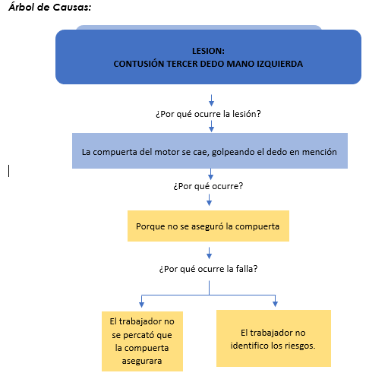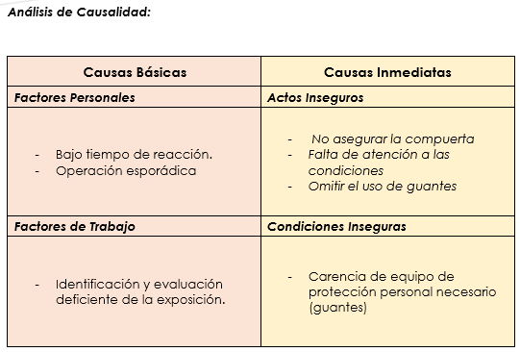

Medidas de Intervención:
- Investigación del accidente de trabajo.
- Socializar al COPASST, el accidente y las medidas de intervención.
- Dotar al personal de guantes
- Sensibilizar al personal la importancia de identificar oportunamente los peligros en el lugar de trabajo y los riesgos a los que se encuentra expuestos.

- Proposiciones varias.
Programar revisión del sistema de gestión de seguridad y salud en el trabajo de Excavaciones Correa Mejía S.A.S, preauditoria con el fin de verificar el cumplimiento del Sistema. En proceso.

Realizar inscripción del curso 50 horas virtual en SST a los integrantes del COPASST, Comité de Convivencia.

- Próxima reunión para el 29 de septiembre del 2023.

_________________________ __________________________
PRESIDENTE SECRETARIO
Fabio Andrés Correa Mejía Jorge Delgado
Principal del empleador Principal de los trabajadores

